Межрегиональная межпредметная познавательная викторина «Времена года. Лето»
Ф.И. ребенка ___________________________________возраст _____ лет
Ф.И.О. педагога _________________________________________________
Образовательная организация _____________________________________
Муниципалитет, регион __________________________________________

1) Ответь на вопросы. Напиши ответы в пустой клеточке (прямоугольнике).

Сколько дней длится лето?

Какой месяц следует после июля?

В каком месяце самый длинный световой день в году?

Какой месяц в народе называли светлояр?

Серпень?

Сенокосник?

2) Закончи «летние» пословицы:

Что летом соберешь, то зимой на столе

Лето собирает, а зима

Летом без дела сидеть - зимой хлеба

Лето припасиха, а зима

3) Напиши все знакомые тебе слова-определения, характеризующие лето:

4) Напиши все знакомые тебе слова-предметы, связанные по смыслу со словом «летний»:

5) Определи, каким из перечисленных поэтов принадлежат эти «летние» строки. С помощью соединительной линии прикрепи к поэту отрывок из его стихотворения.

А. Пушкин С. Есенин С. Маршак А. Барто А.Фет

Ф. Тютчев С. Михалков Я. Аким Н. Некрасов

Ох, лето красное! Любил бы я тебя,  Когда б не зной, да пыль, да комары, да мухи. | Пришел июнь.  «Июнь! Июнь!»  В саду щебечут птицы…  На одуванчик только дунь  И весь он разлетится.
Зреет рожь над жаркой нивой,  И от нивы и до нивы  Гонит ветер прихотливый  Золотые переливы. | Хочешь поглядеть на лето?  В лес пускают без билета.  Приходи! Грибов и ягод  Столько — не собрать и за год!

6) Лето - пора цветения растений. Напиши названия этих цветущих растений.
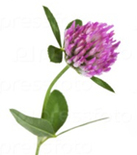

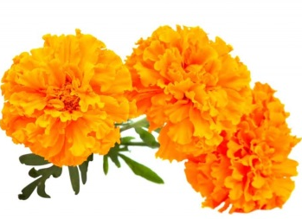 | 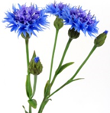
 | 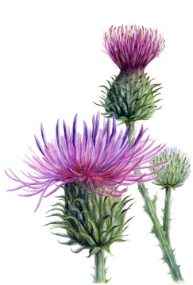

7) Напиши, какое из растений, изображенных выше, лишнее. Укажите, почему оно лишнее.

8) Летом животные заняты воспитанием своих детёнышей. Среди животных, изображённых на картинках, найди тех, чьих детёнышей принято называть щенками и котятами. Проведи соединительную линию.

щенки котята

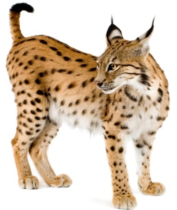 | 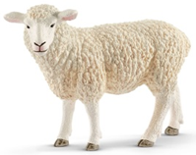 | 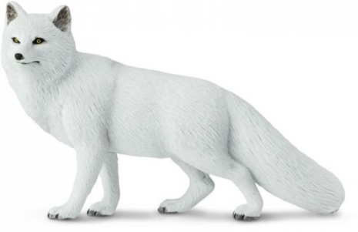
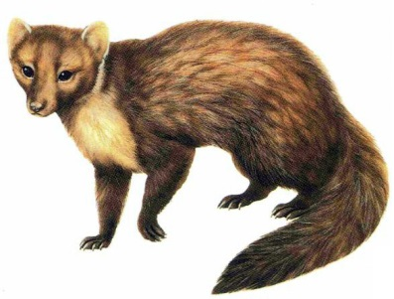
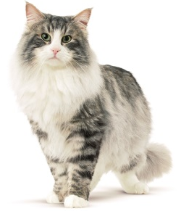 | 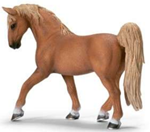 | 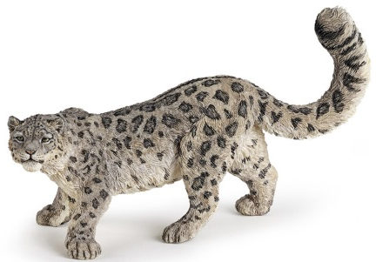

9) Одним из летних явлений природы является радуга. Расставьте цвета радуги по порядку, начиная сверху вниз.

жёлтый | голубой | оранжевый | синий | красный | фиолетовый | зелёный

10) Лето – любимое время года многих художников. Ответь на вопросы, составленные по картинам знаменитых живописцев.

Какое растение колосится на картине И. Шишкина?
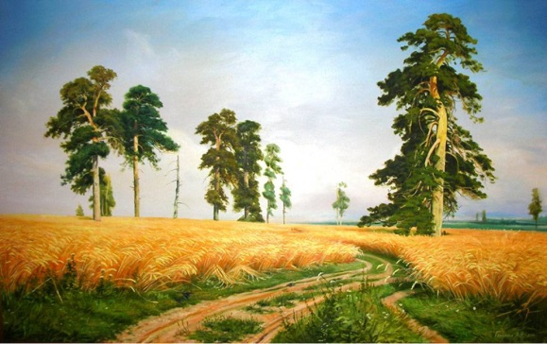

В каком городе художник В. Поленов увидел этот дворик?
